

Bonjour à tous, je suis est Fontin Eléazar Eliothson, je suis membre de Facebook developer circle en Haïti plus précisément a de Port-au Prince.

Au cours de ces formations Universitaire, j'ai appris à développer des applications web ou Mobile, en utilisant l'ensemble des technologies suivants : Java, html/css, JavaScript Bootstrap, JQuery, SQL, Mongo DB, NodeJs, React JS, Git, GitHub, ainsi que Heroku.

J’ai eu l’inspiration de ce didacticiel quand j’ai entendue parler de de se Hackathon. J’ai aimé la présentation avec la lunette dans sur le site de Spark Ar et j’ai dit que je devrais le faire pour aider d’autres personnes à s’initier dans Spark Ar Studio.

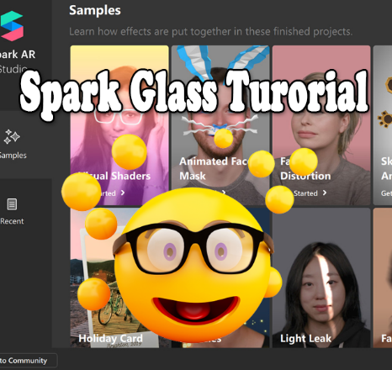

**Ce didacticiel fait :**

1. La présentation de Spark Ar : L’interface de Spark Ar Studio, les panneaux ect…
2. Un effet de spark Ar dans Spark Ar Studio : C’est un effet avec des lunettes de couleur jaune, une image d’emoji et un texte. L’image apparait quand le visage de l’utilisateur est content



**C’est Quoi Spark Ar**

Avant de commencer nous devons savoir ce qu’est Spark AR. Alors qu’est-ce que Spark AR?

C’est un outil proposé par Facebook au public qui sert à créer des filtres en réalité augmentée. Selon Facebook on peut déjà compter plus de 400,000 dans 190 pays.

Professionnel de la high-tech ou amateur, tout le monde peuvent créer ses filtres. Spark AR propose une série d'effets, de sons et d'animations à combiner. Il est possible d'insérer ses propres objets pour parfaire son œuvre. Une galerie spéciale contient des éléments en réalité augmentée créés par des artistes de renom.

Une fois publié sur Instagram, le filtre sera surveillé par Spark AR pour dénombrer les impressions, captures, et partages sur un temps déterminé. Les filtres créés par les utilisateurs s'ajouteront à la liste des effets déjà proposés.

Tous les outils en réalité augmentée disponibles sur Facebook, Instagram, Messenger et Portal ont été mis au point par des designers grâce à **Spark AR Studio**.

**Téléchargement de Spark Ar Studio**

Pour télécharger spark ar studio Il suffit d’aller sur ce lien <https://sparkar.facebook.com/ar-studio/download/> . Vous dirigera sur le site official de Spark Ar pour que vous puiser télécharger.

**Installation**

Après le téléchargement lancer spark Ar sur votre ordinateur puis suivez les étapes pour l’installer sur votre ordinateur Windows ou Mac.

1. 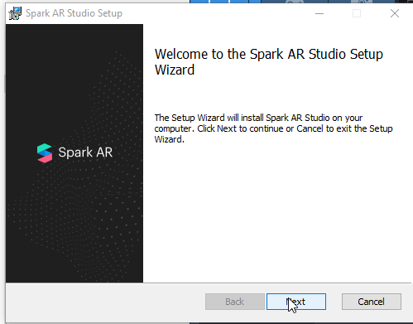Clique sur Next
2. Acceptez les termes dans le licence puis clique sur Next

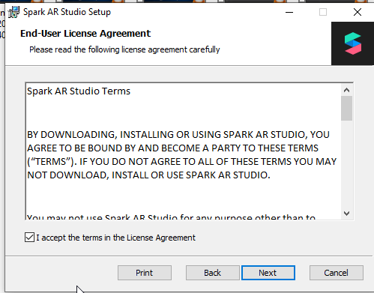

1. Cliquez sur Next

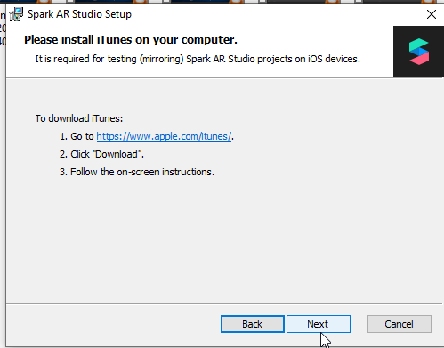

1. Sélectionner l’emplacement de l’installation si vous ne voulez pas l’installation par défaut. Apres cliquez sur Next

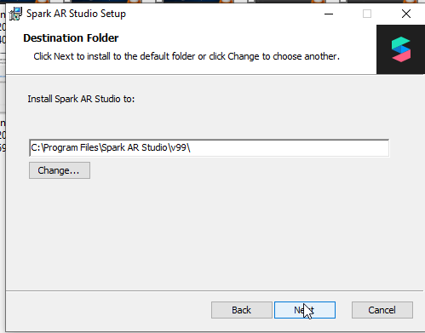

1. Cliquez sur Install

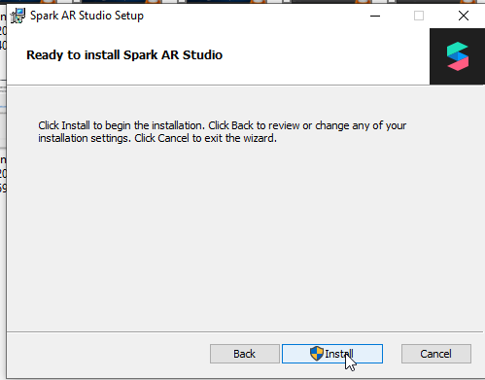

1. L’installation se fera, patientez pendant quelque minutes

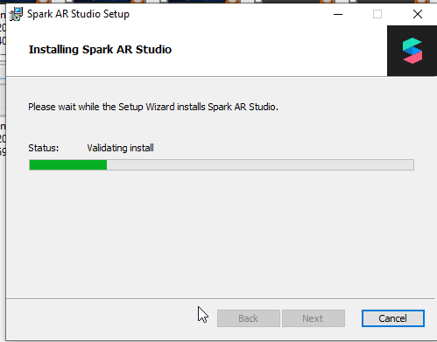

**Commencer à travailler**

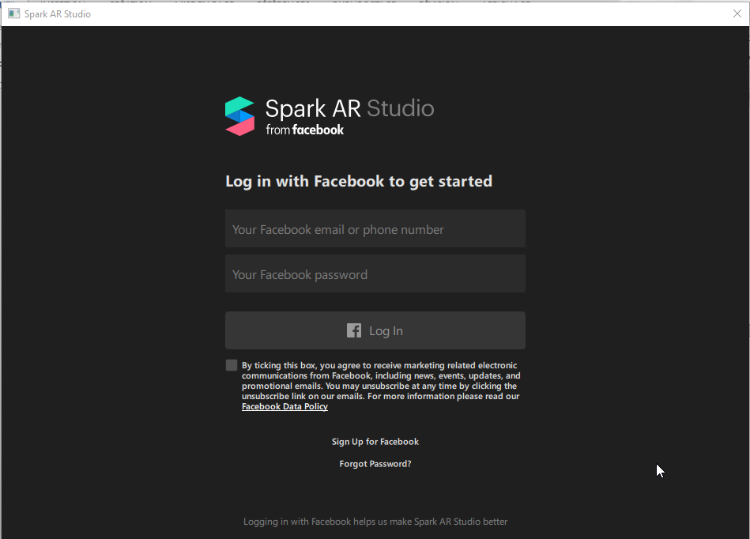Apres l’installation de Spark Ar vous devez vous connectez avec votre compte facebook pour avoir accès complet au logiciel.

Remplir les champs pour vous connecter pour avoir accès.

**L’interface de Spark Ar Studio**

* The Viewport ( fenêtre)
* The Simulator ( le simulateur)
* The Scene panel (Le panneau Scène)
* The Assets panel (Le panneau Actifs)
* The Inspector (L'inspecteur)
* The Toolbar (barre d’outils)
* The Menu bar (bar de menu)

***Le view port***

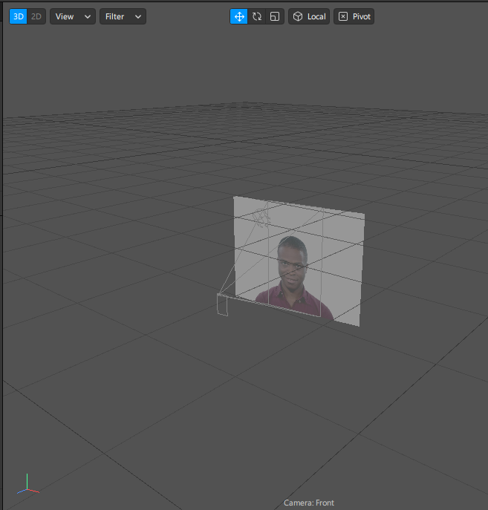Pour commencer nous allons parler du view port. Il s'agit de la partie qui se trouve au centre de l'interface Spark AR Studio. Vous verrez votre travail avec l'effet que vous créez dans cette section.

***Simulator***

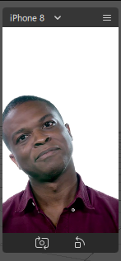le simulateur est un appareil virtuel qui peut être un Tablet ou un smartphone. Vous pouvez l’utiliser pour voir l'apparence de votre effet.

***Scene***

C’est un panneau qui se trouve à gauche de l'interface. Si vous cliquez sur **Add Objet** vous verrez les différents objets inclus dans Spark AR Studio comme : Camera, lumière, plan, face tracker, objet 3D et autre

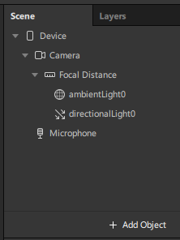

***Le panneau Assets***

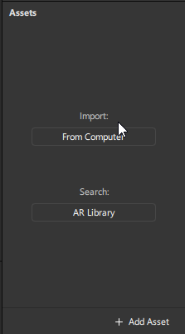Dans le panneau Assets pouvez ajouter vos propres Objets à un projet ou créer des actifs dans Spark AR Studio.

Cliquez sur Add Assets pour créer ou ajouter des textures, des matériaux, des modèles 3D, des animations et des fichiers audio et même des fichiers JavaScript pour des actions plus avancés

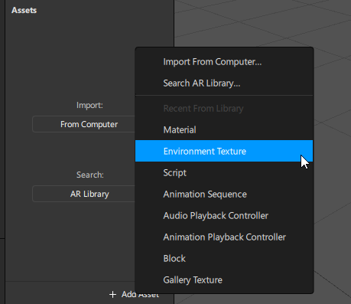

***Le panneau Inspector***

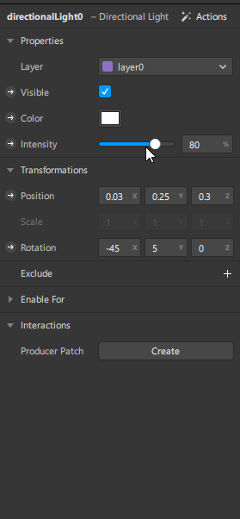Dans cette partie vous pouvez voir les propriétés des objets de spark AR Telle que : la lumière, la camera, le plan et autre. Il suffit sélectionner la ressource ou l'objet dans le panneau Scène ou dans le panneau Actifs.

***Toolbar***

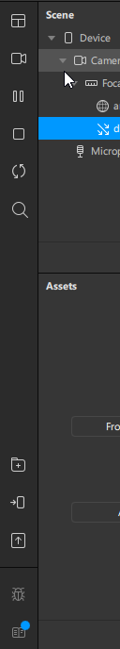Arrêtez la vidéo. L'arrêt de la vidéo, ou la mise en pause et le redémarrage de la vidéo, réinitialise votre effet à son état initial, tester sur votre portable, uploader votre effet. avec la version 99 de spark Ar on a accès avec une documentation.

**La barre de Menu**

Elle permet de configurer votre espace de travail, par exemple pour afficher ou masquer l'éditeur de patchs.



**L’interface au complet**

Menu

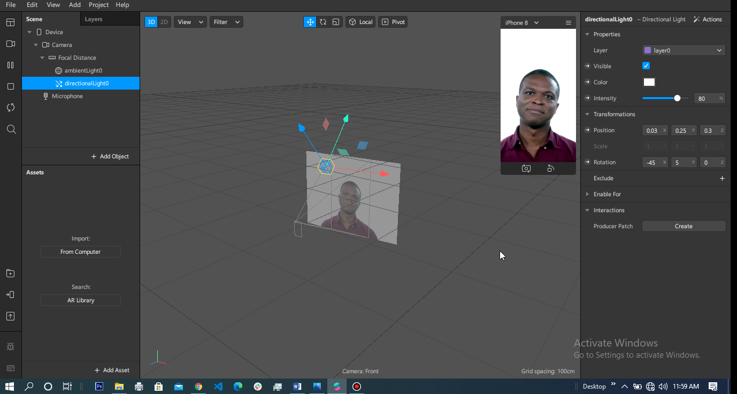

Scene

Viewport

Toolbar

Assets

Inspector

Maintenant Essayons de faire notre effet

1. **Retoucher le visage**

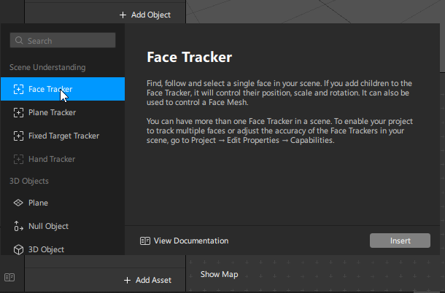Dans notre fenêtre de spark Ar Studio dans le panneau scene cliquez sur **add Objet** pour ajouter un Face tracker qui permet de détecter le visage d’une personne.

Apres avoir ajouté notre Face Tracker on va ajouter ce qu’on appelle un face mesh, rappelez-vous que le panneau asset nous permet d’ajouter des Objet ou composant existant dans spark ar. Le tracker va détecter un visage et avec notre face mesh nous pourrons décorer notre visage, appliquer des texture sur le visage et autre choses.

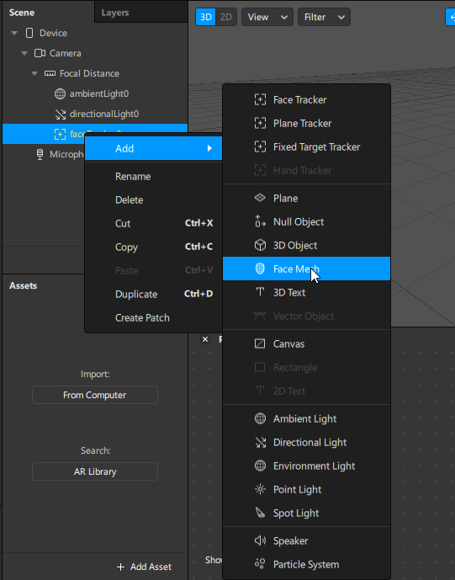Pour cela on sélectionne notre **Face Tracker**. Puis clic droit sur **add** puis cliquez sur **Face mesh**.

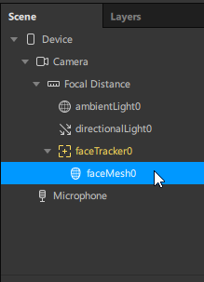Dans notre panneau scene nous verrons le Facemesh0 qui est notre première face mesh

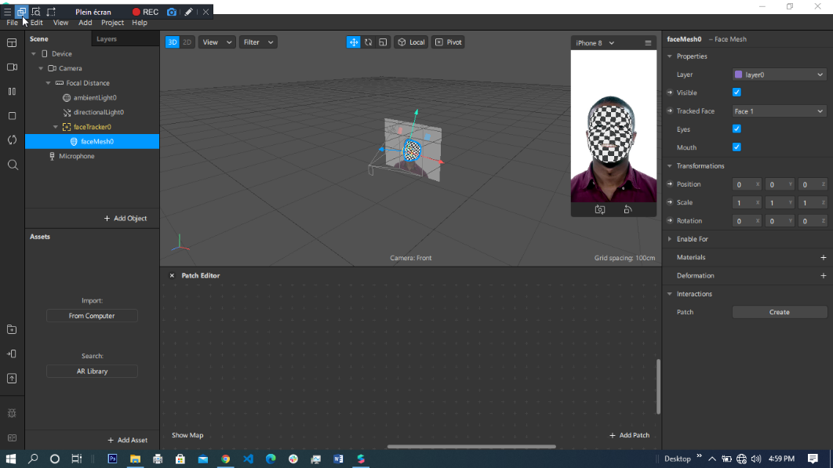Vous verez dans l’ecran le visage rempli avec un texture noir et blanc

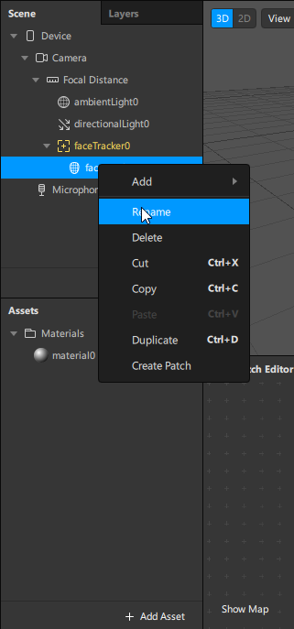Puisque nous aurons plusieurs Face mesh nous allons renommer notre face mesh pour ne pas se perdre dans le projet. Pour cela :

1. Sélectionner le composant (le Face mesh)
2. Clic droit
3. Clic sur rename
4. Renommer le Face mesh, presse Enter pour terminer

Pour moi je l’ai renommé ReouchFace parce que avec ce

Face Mesh je vais retoucher le visage de l’utilisateur de

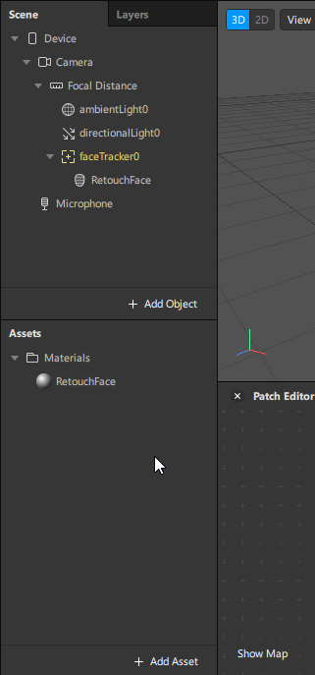L’effet.

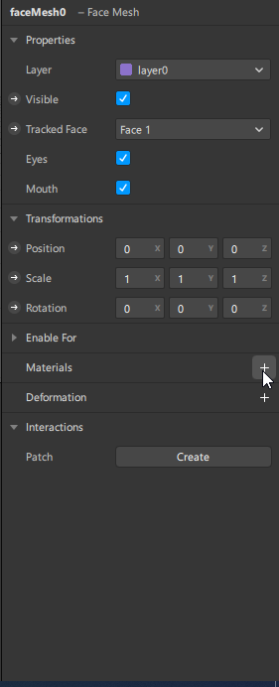Maintenant sélectionnons le retouchFace puis nous allons dans l’onglet **Inspector** pour modifier l’es propriétés concernant notre Face mesh. Cliquez sur le + a côté de Material pour ajouter un nouveau matériel au projet

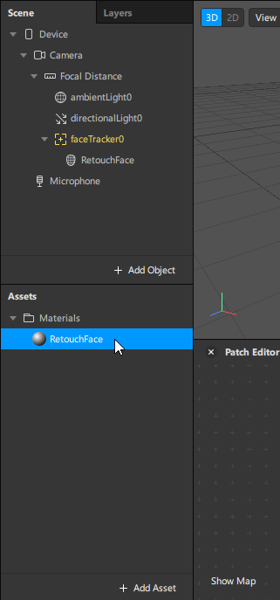Dans le Panneau **Asset** nous aurons un nouveau matériel pour qui est lié avec notre FaceMesh. Nous allons aussi le renommer RetouchFace.

Sélectionner le matériel puis nous allons dans L’**inspector** pour modifier les propriétés de notre matériel. Nous allons dans **Shader properties** pour sélectionner le type de **shader** que nous aurons besoin pour ce matériel. Il en a plusieurs types disponibles comme :

* Standar
* Face Paint
* Physicaly-Asset
* Retouching
* Ect . . .

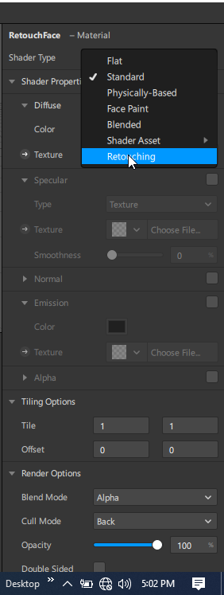Pour retoucher notre visage nous allons sélectionner **retouching**.

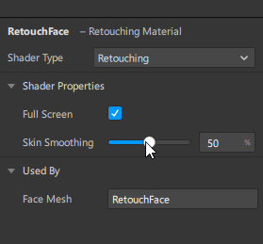Nous pouvons modifier la valeur de notre retouch dans le **Skin Screen**

1. **Ajout des lunnetes**

Maintenan ajoutons un autre Face tracker pour mettre les lunnetes. Nous allonc proceder de la meme face qu’on afait pour notre premier face tracker: Clic sur add Object -> puis sur FaceTracker

Apres l’ajout du secong face tracker nous allons importer le modele en 3D pour les lunnetes. Alors on va:

* Clicquez sur Add Assets
* Import from computer
* Selectioner le fichier glasses_25D, puis cliquez sur Open.

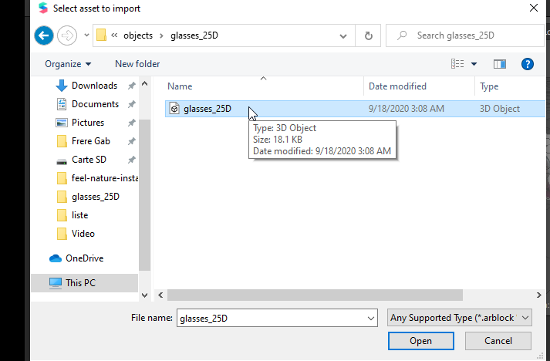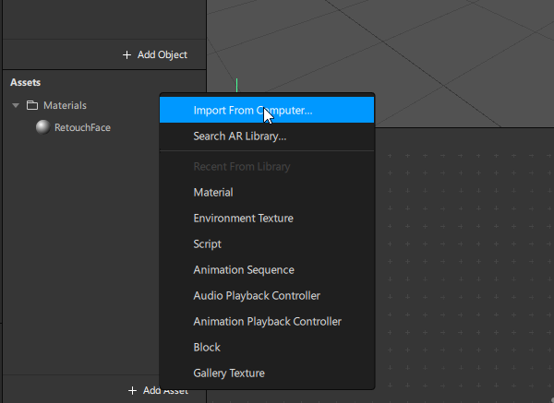

🡪

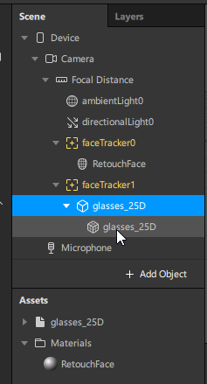Apres l’aout de notre model nous devons le drager et le deposer dans le dervier Face Tracker crée.

Une vue dans le view port et l’emulateur

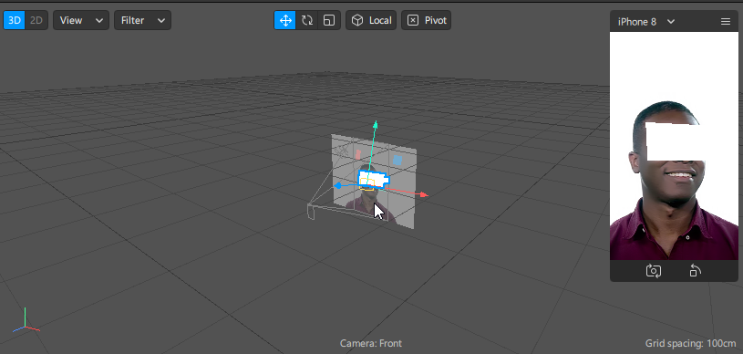

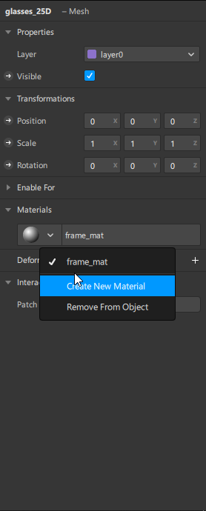Selectionner notre glasses_25D de notre Scene puis aller dans l’inspecteur pour modifiier le materiel de notre model 3D dans le but d’ajouter les lunettes

Créer un nouveau matériel, suivez les mêmes principes qu’on a fait pour renommer notre dernier matériel. Donner le nom lunettes avec ce nouveau matériel créé.

Cliquez sur **add Asset** pour importer les lunettes qui se trouve dans le dossier du projet, dans le dossier texture, le fichier portant le nom de design.02.

Ensuite Sélectionner le matériel nommé lunettes que nous venons de créer, puis dans l’onglet **Inspector** nous allons dans sur **Shader propertises** pour ajouter notre texture a notre matériel lunettes. Comme texture nous aurons le design.02 que nous venons d’ajouter dans notre projet.

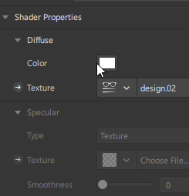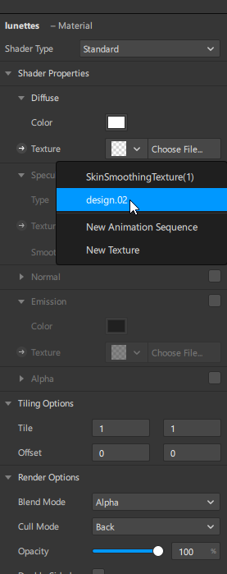

Nous pouvons aussi changer la couleur de nos lunettes en allant dans la case **color** sélectionner notre couleur, un tableau de colleur sera afficher et vous pouvez sélectionner votre couleur.

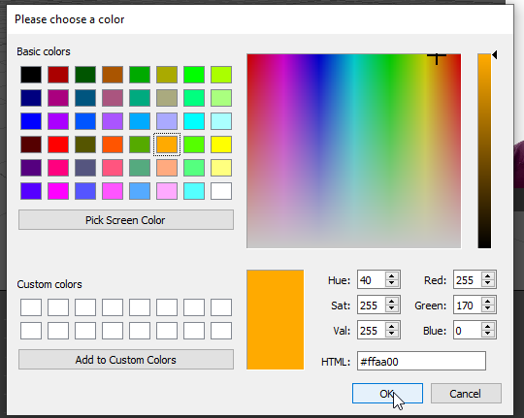

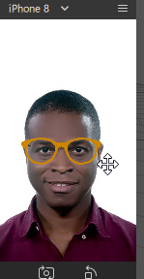Maintenant on a Retouché notre visage, et ajouter des lunettes, un bref aperçu du projet dans l’émulateur.

1. **Ajout d’un Texte dans Spark Ar**

Dans Spark ar on peut ajouter beaucoup de chose comme, des plans, des Objets 3D, des tracker pour main (**Hand Tracker**). De même on peut ajouter aussi des Texte.

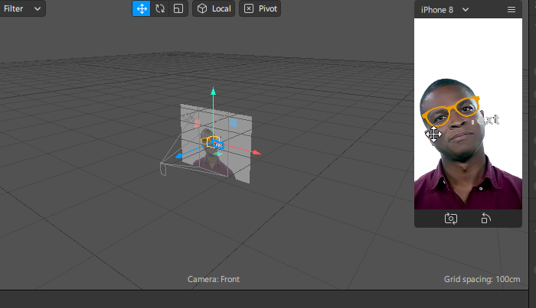Pour cela nous allons cliquer sur **Add Object** dans le panneau **Scene** puis Sélectionner **3D Texte**.

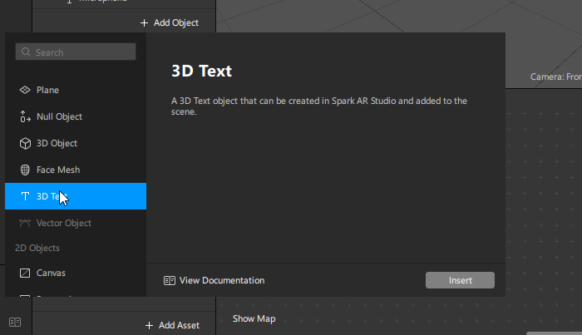

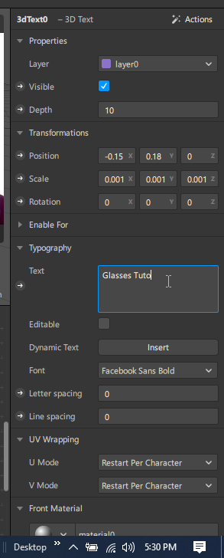Sélectionner l’objet Text que nous venons d’ajouter puis comme d’habitude nous allons le modifier dans le panneau Inspector. Nous allons modifier la position et d’autre valeur de notre texte dans l’écran

Utiliser les valeurs suivants pour les transformations

Position : x= -0.15 , y=0.18 , z=0

On peut aussi personnaliser notre text :

Text : Glasses Tuto

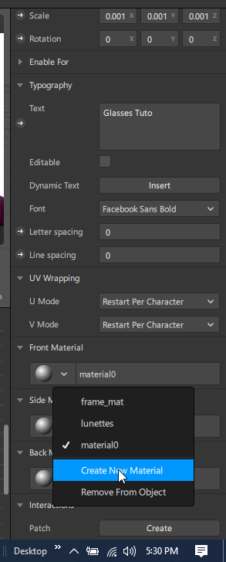Plus bas dans l’inspecteur nous pouvons modifier la couleur de notre texte avec des matériels. Pour ce la on créer un nouveau matériel

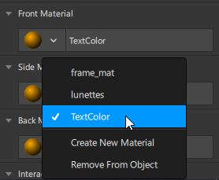Pour le nouveau matériel crée on l’a renommé  *TextColor* et on a modifié la couleur en sélectionnant le matériel puis dans l’inspector on a modifié la couleur comme on l’a fait pour les lunettes. Maintenant on a changé la couleur de notre texte.

Dans le cadre de ce didacticiel j’ai choisi de mettre le même matériel et dans le font de notre Text, le bord, le dos (back). Toutefois vous pouvez les changer pour faire ce que vous voulez.

1. Ajout de Notre Image

Pour ajouter l’image nous allons procéder ainsi :

1. Ajouter un canvas
2. Ajouter un rectangle dans le canvas
3. Puis créer un nouveau matériel pour notre rectangle
4. Dans ce matériel nous aurons comme texture notre image.

**Pourquoi ajouter un canvas** : c’est parce que dans Spark certains Objets sont les enfants d’autre objets. C’est pour ça avant d’ajouter notre Face mesh on a du ajouter un Face Tracker avant puis dans le Face Tracker on ajoute notre Face Mesh. C’est le même principe pour le canvas et le rectangle. Je ne peux pas ajouter un rectangle, il faut d’abord ajouter un canvas puis dans le canvas on met notre rectangle.

Bon allons dans la pratique

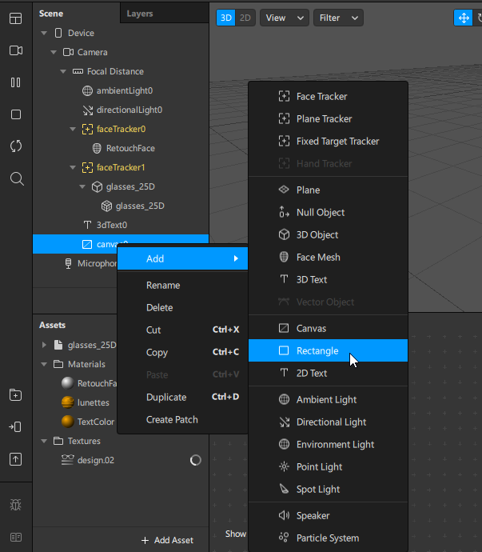L’ajout du canvas se fait dans le panneau scene en cliquant sur **Add Object**. Dans notre canvas on ajoute notre rectangle.

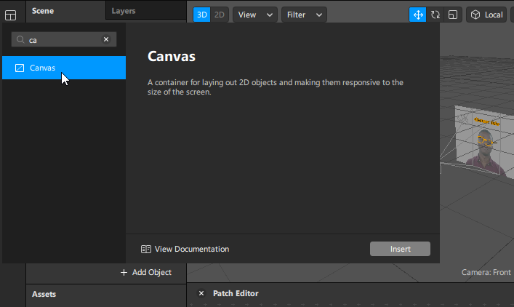

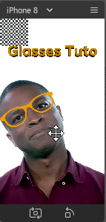Une vue dans l’emulateur après l’ajout de notre

Rectangle dans le canvas.

Maintenant nous allons ajouter l’emoji. Il faut comme d’habitude sélectionner notre rectangle puis dans **l’inspector** aller sur **material**, créer un nouveau matériel. Vous allez renommer votre nouveau matériel ImageEmojy.

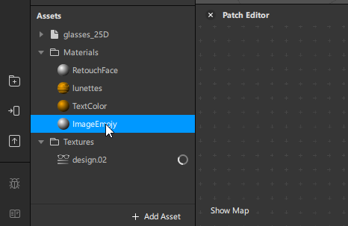

Importer l’image comme on l’a fait pour les lunettes. Clique sur add Assets puis clique sur **import from computer.** Importer l’emojy qui se nomme image dans le dossier du projet, le folder texture.

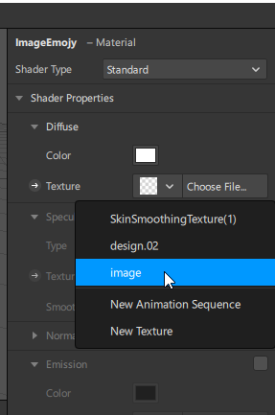Notre matériel est créé et l’image est présente. Nous allons les mettre ensemble. Pour cela, sélectionner le matériel ImageEmojy, aller dans l’inspector puis comme texture, choisissez l’image importé.

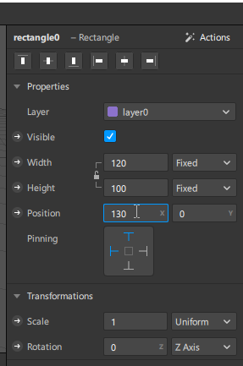Modifier les size et l’emplacement de notre Image.

Width :120

Height :100

Position :130

Vue Global de notre projet

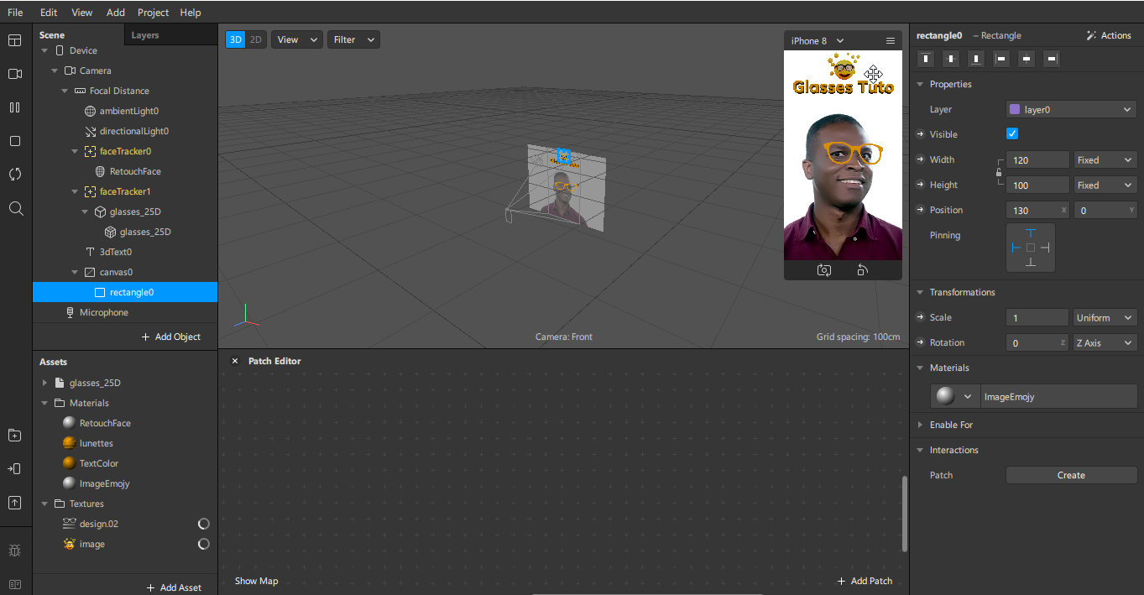

Maintenant on a ajouté tous les Objets dans notre projet. Il nous reste à rendre notre projet interactif a un visage qui est content en utilisant le Patch Editor.

1. **Le patch Editor**

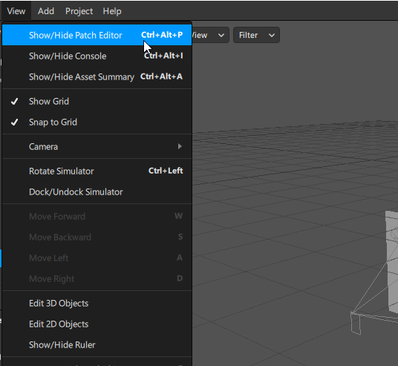Si le patch editor n’est pas encore présent en bas du viewport, il faut aller dans la barre de menu puis clique sur Show/Hide patch editor ou pressé ctrl+ alt+ p.

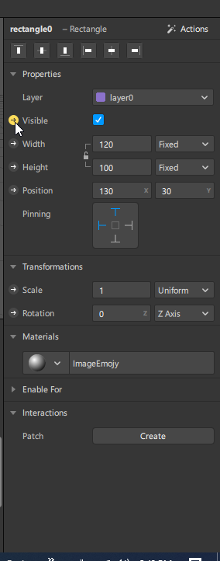Sélectionner notre Objet Rectangle puis dans le Patch Editor clique sur la petite flèche a côté de Visible

Les petite a cotes des propriétés dans l’inspector veulent que dire les propriétés suivants sont modifiable dans le patch editor. Leurs valeurs peuvent être changés en fonction d’une geste de main, en fonction de la détection d’un visage, d’un ouverture de la bouche, ect…

Dans notre patch editor vous verrez l’option visible de notre rectangle

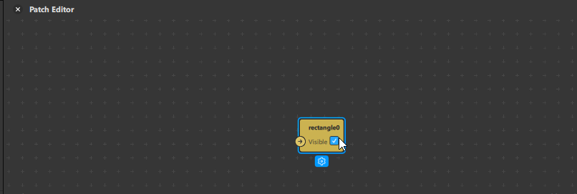

Pour détecter si l’utilisateur possède un visage content on droit ajouter un **Happy face**. Pour cela

1. Clic droit sur l’espace vide du patch editor ou sur **add path** en bas a droit
2. Dans la liste qui apparaît-on choisit l’objet que l’on veut insérer puis double clique.

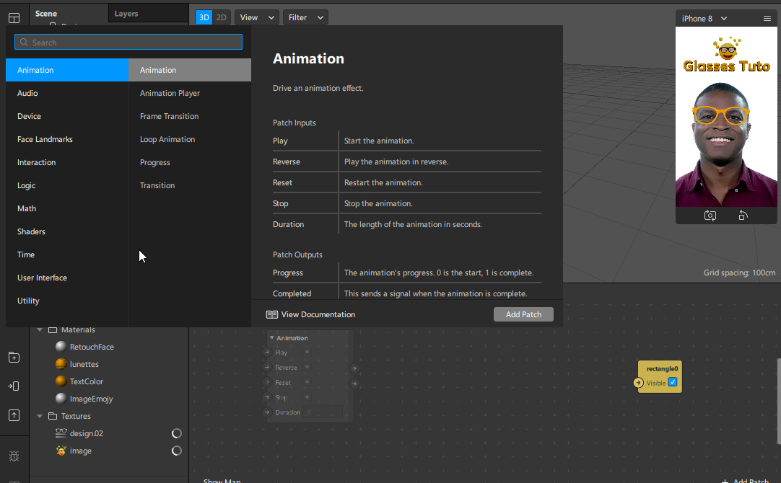

Comme vous pouvez le constater on peut mettre des logic (booléens), des fonctions mathématiques, des timer, expressions de visage ect…

Avant de mettre notre **Happy face** il est important de comprendre même dans le patch editor la notion de d’objet parent apparait. Pour que notre **Happy face** puisse travailler il faut avoir un **face tracker** qui détectera le visage puis nous allons lier le face de notre **face tracker** avec le **Happy face.**

le face tracker se trouve dans notre scene, pour amener un objet de notre scène dans notre Patch editor, on doit le draguer. Alors drager le face tracker ver le patch editor.

Apres dans le patch editor vous verrez ca.

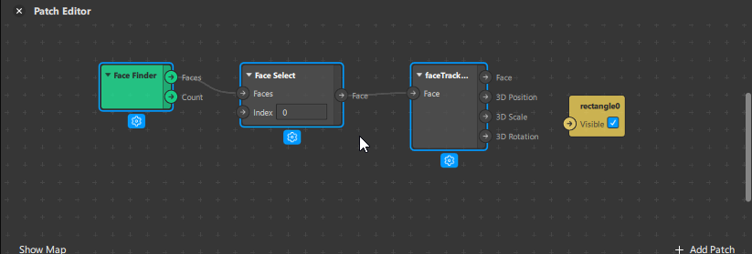

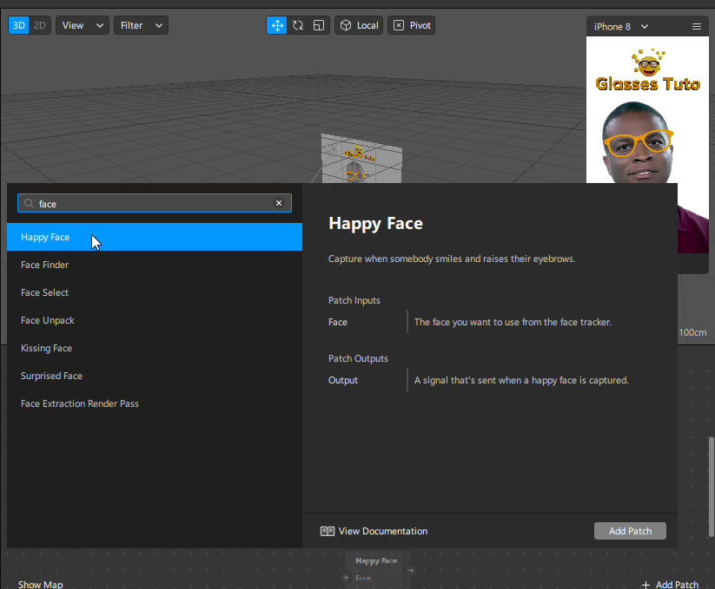Maintenant ajoutons notre happy face. Le happy face n’est pas dans notre panneau scene. On va faire clic droit sur un endroit vide dans le patch editor. Dans la barre de recherche tapez happy face. Double clic pour sur happy face pour l’ajouter dans notre patch editor.

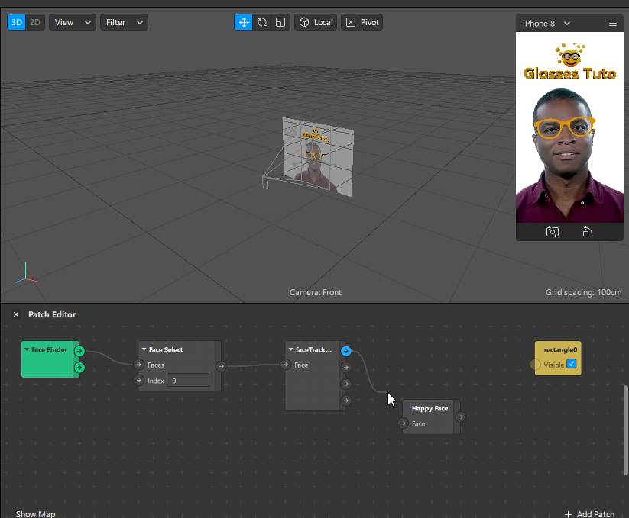Pour lier notre face tracer avec notre avec happy face il suffit de draguer la première flèche de notre face tracker vers la flèche d’entré de notre happy face

Maintenant il faut ajouter une logic qui prendra deux valeurs : une quand la personne est contente l’autre quand elle n’est pas contente (01) booléens. On ajoutera un Or, qui sera une variable booléene.

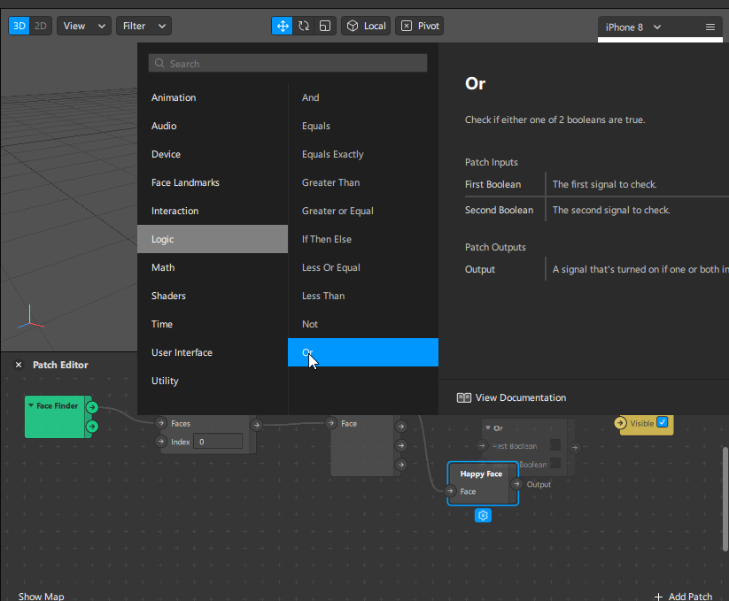

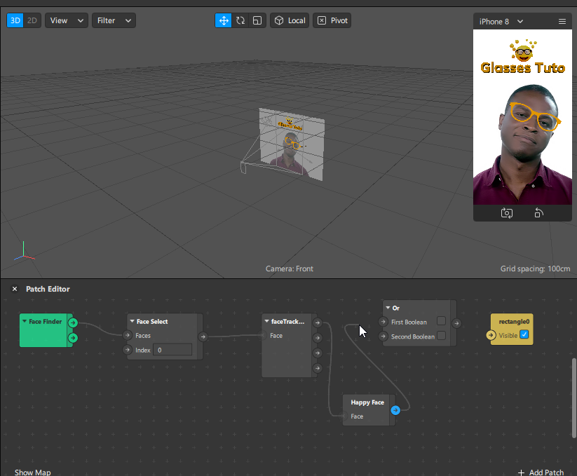Maintenant il suffit de lier notre **output** de **happy face** ver notre **first Boolean** de notre **Or.**

Maintenant il suffit de lier notre effet à notre visible de notre rectangle et c’est tout.

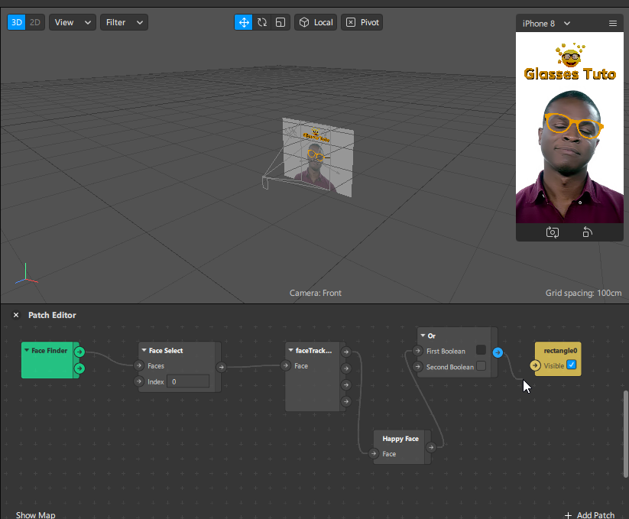

Nous sommes à la fin de ce Didacticiel. Content que vous avez fait ce parcours avec nous je pense que ce document vous aidera à prendre en mai Spark ar.

Merci